考生姓名： 报考专业： 准考证号码： | 密封线内不要写题
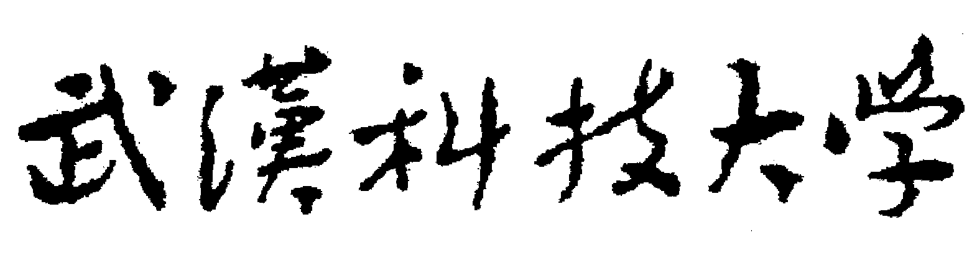2020年全国硕士研究生招生考试初试自命题试题
（ A 卷)
科目代码： 845 科目名称： 工程力学

注意：所有答题内容必须写在答题纸上，写在试题或草稿纸上的一律无效；考完后试题随答题纸交回。
一、填空题(每空3分，共33分)
1、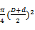、 （3d+D）
2、 、 、 、
3、 最大切应力 理论和 畸变能密度 理论。
4、 。
5、剪力或F_{S}(x)或F_{S}
6、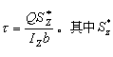

二、作图示梁的剪力图和弯矩图。（16分）

三、计算题（共101分）
1、多跨梁结构尺寸、受力如图所示，不计梁自重，已知，求A、B、C处的约束力。（18分）

解：以CB为研究对象，受力图6分
建立平衡方程
$$\sum{M_{B}}(F)=0 \text{10}×1×0\text{.}5−F_{c}×2=0$$
得…………………………………………………………6分
以AB为研究对象，建立平衡方程
$$\sum{F_{y}=0 F_{\text{Ay}}+F_{\text{Cy}}=0}$$
$$\sum{M_{A}}(F)=0 M_{A}+\text{10}−F_{c}×2=0$$
得……………………………………………………6分
综上所述：
2、图示传动轴上的外力偶矩M₁=0.6kN·m，M₂=0.8 kN·m，M₃=1.4 kN·m，轴的直径d₁=40mm，d₂=70mm剪切弹性模量G=80GPa，许用切应力[τ]=60MPa，单位长度许用扭转角[θ]=2°/m 。（1）画出轴的扭矩图； (2)求截面C相对于截面A的相对扭转角ϕ_{CA}；（3）校核轴的强度和刚度。(18分)

解：（1）扭矩图 （6分）
（2）由 ，及
有
(6分)
（3）由，及
有
由
有
则传动轴强度、刚度均安全。 （6分）

3、图示简支梁，由三块钢板焊接而成，截面尺寸如图所示，已知P=200kN , [σ]=170MPa, [τ]=100Mpa，$I_{z}=7\text{.}\text{28}×{\text{10}}^{7}{\text{mm}}^{4}$（1）校核梁的正应力强度；（2）校核梁的剪应力强度；（3）F点为焊接工字钢梁腹板和下翼缘的交界点，画出F点单元体的应力状态。(15分)
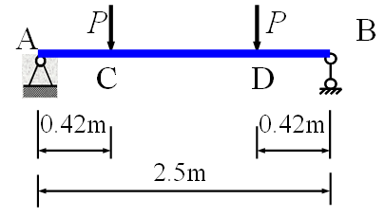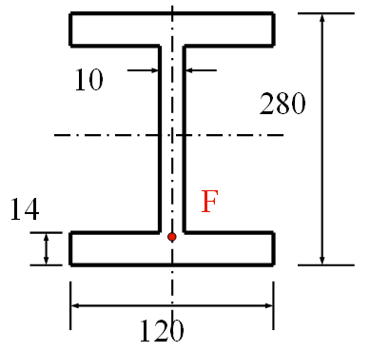
解：求支反力，画剪力图及弯矩图
确定危险截面:
校核C截面最大正应力:

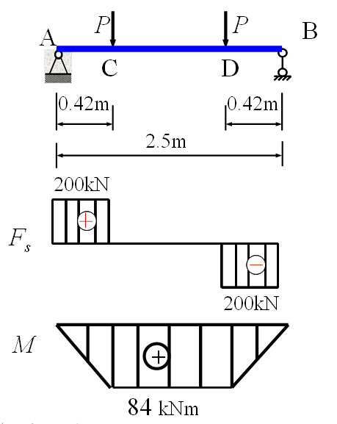（4分）
（5分）
校核C截面最大剪应力:
（3分）
校核危险截面校核梁的主应力，即F点的主应力。
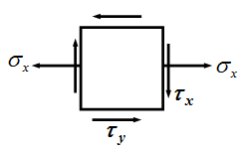（3分）
4、已知应力状态如图所示，试用解析法求：（1) 主应力；（2）在单元体上绘出主应力表达的单元体；（3）最大切应力。（16分）
（1）$σ_{x}=−\text{30}$，$σ_{y}=\text{40}$，$τ_{\text{xy}}=\text{20}$
$$\begin{aligned}σalignl{\begin{aligned}\text{max}\end{aligned}}_{\text{min}}=\frac{σ_{x}+σ_{y}}{2}±\sqrt{{\left(\frac{σ_{x}−σ_{y}}{2}\right)}^{2}+τ_{\text{xy}}^{2}}=\frac{−\text{30}+\text{40}}{2}±\sqrt{{\left(\frac{−\text{30}−\text{40}}{2}\right)}^{2}+{\text{20}}^{2}}\end{aligned}=\begin{matrix}\text{45}\text{.}3 \\ −\text{35}\text{.}3\end{matrix}\text{MPa}$$
$σ_{1}=\text{45}\text{.}3\text{MPa}$，$σ_{2}=0$，$σ_{3}=−\text{35}\text{.}3\text{MPa}$(8分)
$$\text{tan}α=\frac{σ_{x}−σ_{\text{max}}}{τ_{\text{xy}}}=\frac{−\text{30}−\text{45}\text{.}3}{\text{20}}=−3\text{.}\text{765}⇒α=−\text{75}\text{.}{\text{13}}^{∘}$$
（2）主单元体如图所示。(4分)
（3）$τ_{\text{max}}=\frac{σ_{1}−σ_{3}}{2}=\frac{\text{45}\text{.}3−(−\text{35}\text{.}3)}{2}=−\text{40}\text{.}3\text{MPa}$(4分)

5、图示手摇绞车，已知圆轴的直径d＝20mm，卷筒直径D＝300mm，两轴承间的距离l＝800mm，轴的许用应力[σ]＝80MPa。试按第三强度理论计算绞车能起吊的最大安全载荷Q。（18分）
解：将载荷Q向轮心平移，画出弯矩图和扭矩图，确定C为危险面
，
由此解得：Q≤314N
即最大安全载荷为314N (18分)
6、图示蒸汽机的活塞杆AB，可以看成两端铰支，所受的压力P=120kN，l=180cm，横截面为圆形，直径d=7.5cm。材料为Q255钢，E=210GPa、σ_{P}=240MPa、a=304MPa、b=1.12MPa、 σ_{S}=255MPa。规定n_{st}=8，试校核活塞的稳定性。（16分）
解：$i=\sqrt{\frac{I}{A}}=\sqrt{\frac{{πd}^{4}}{\text{64}}×\frac{4}{{πd}^{2}}}=\frac{d}{4}$ （2分）
对于两端铰支杆
$$μ=1$$
所以杆的柔度
$λ=\frac{μl}{i}=\frac{1\text{.}8}{\frac{0\text{.}\text{075}}{4}}=\text{96}$ （3分）

$λ_{P}=\sqrt{\frac{π^{2}E}{σ_{P}}}=\sqrt{\frac{π^{2}×\text{210}×{\text{10}}^{9}}{\text{240}×{\text{10}}^{6}}}=\text{92}\text{.}9$ （3分）

因$λ>λ_{P}$故可用欧拉公式计算临界载荷 （2分）

活塞杆的临界载荷
$P_{\text{cr}}=\frac{π^{2}\text{EI}}{{\left(μl\right)}^{2}}=\frac{π^{2}×\text{210}×{\text{10}}^{9}×\frac{π}{\text{64}}×0\text{.}{\text{075}}^{4}}{1\text{.}8^{2}}N=\text{994}$kN （3分）

工作的安全系数
$n=\frac{P_{\text{cr}}}{P}=\frac{\text{994}}{\text{120}}=8\text{.}\text{28}$>n_{st}=8 （3分）

